Veliki povratak otpisanog i "popeglanog" Ivana Šukera

Mnogi su mu zamjerali pretjeranu svadljivost, pa je Šuker poradio na toj osobini. Osim toga, kolegama se nametnuo znanjem i neupitnom marljivošću
Nedjelja, 08. 2. 2015. u 19:01, zadnja izmjena prije 1 sat i 24 minute Piše: Tea Kvarantan Soldatić
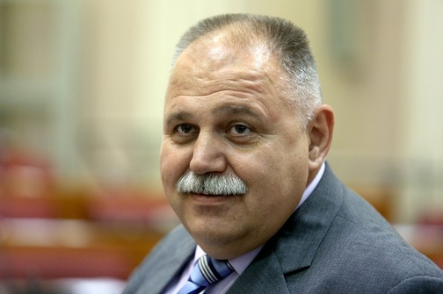Patrik Macek/PixsellIvan Šuker
Mali broj sadašnjih HDZ-ovih saborskih zastupnika može očekivati da će se naći na stranačkoj listi za iduće parlamentarne izbore. Tu informaciju potvrdilo je nekoliko članova najveće oporbene stranke s naglaskom da za sada jedino bivši ministar financija Ivan Šuker može očekivati da će i drugi mandat dočekati u saborskim klupama, bio HDZ na vlasti ili u oporbi. Iako je Šuker bio dio vlade Ive Sanadera i vlade Jadranke Kosor te kao takav spada u dio stare garde HDZ-ovaca koju šef HDZ-a Tomislav Karamarko želi pročistiti, on se zadnjih mjeseci “umilio” šefu, ali i vrhu stranke. Šuker je jedan od najaktivnijih zastupnika HDZ-a, od jutra do mraka je u Saboru, a ostaje i do ponoći ako treba. Ukratko, spasile su ga njegove vrline vrijednosti i poslušnosti.
- Šef ima plan pročistiti stare kadrove, a za sada se jedino spominje ime Ivana Šukera kao čovjeka koji bio mogao ostati. Cijenimo to što je u Saboru do posljednje rasprave. Također svoju donedavnu karakteristiku svadljivosti ostavio je iza sebe - objašnjava izvor iz vrha HDZ-a koji dodaje da je Šuker postao simpatični zastupnik.
Trudi se, dodaje, ne zamjeriti nikome u stranci, osim vladajućima, a to mu je zapravo i u opisu posla - kritizirati Vladu na saborskim raspravama. No Šukeru izboriti svoje mjesto u sadašnjem HDZ-u, predvođenom Tomislavom Karamarkom, nije bilo lako. Njegovi problemi počeli su još prije dvije godine, točnije u siječnju 2013. kad je Karamarko raspustio ogranak HDZ-a Velike Gorice na čijem je čelu do tada bio upravo Šuker. Tada se govorilo o velikom političkom padu nekadašnjeg ministra financija.

>>> Više pročitajte u Expressu

